

Název školy: Základní škola Mnichovo Hradiště
Autor DUM: Mgr. Tereza Hejnová
Název: VY_32_INOVACE_05_Vyjmenovaná slova po B (slova příbuzná)_Hejnová
Téma: Vyjmenovaná slova po B (slova příbuzná)
Číslo projektu: CZ.1.07/1.4.00/21.3380

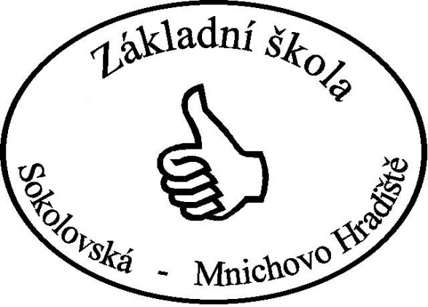

Vytvořeno v rámci v projektu „EU peníze školám“
OP VK oblast podpory 1.4 s názvem Zlepšení podmínek pro vzdělávání na základních školách

ANOTACE
- Škola: ZŠ Mnichovo Hradiště, Sokolovská 254, okres MB
- Třída: 3. ročník
- Období:1. pololetí školního roku 2011/2012
- Výstup: pracovní list, procvičování, opakování
- Vzdělávací oblast: Jazyk a jazyková komunikace
- Obor: Český jazyk
- Tematický okruh: Vyjmenovaná slova
- Využití: interaktivní tabule, dataprojektor, monitory žáků
- Pomůcky: pracovní list
- Inovace: Materiál slouží k upevnění a procvičení učiva českého jazyka. Aktivní práce žáků na tabuli.
Vyjmenovaná slova po B -slova příbuzná Příjmení: ___________________
- Najdi slova příbuzná ke slovu bydlet, podtrhni je a vypiš pod cvičení.
Máme nové bydlení. Umíš zpaměti říci svoje bydliště? Na horách jsme viděli malé obydlí.
Náš pes má u nás dobré bydlo.
___________________________________________________________________________
- Ke slovům vymysli vhodné slovo na vysvětlení.
BYDLO _________________ BIDLO __________________
- Najdi slova příbuzná ke slovu obyvatel, podtrhni je a vypiš pod cvičení.
Obyvatelstvo německé republiky se má velmi dobře. I česká města obývají cizinci.
Teta má velký obývací pokoj.
___________________________________________________________________________
- Najdi slova příbuzná ke slovu byt, podtrhni je a vypiš pod cvičení.
Žijeme v bytovém domě. Otevřela nám paní bytná. Ubytovali jsme se v hotelu.
Strýc Hubert bydlí na ubytovně.
___________________________________________________________________________
- Najdi slovo příbuzné ke slovu bylina, podtrhni je a vypiš pod cvičení.
Nemocného vyléčila bylinářka. Každý den piji bylinkový čaj. Býk je býložravec. Černobýl je
rostlina.Býlí můžeme přidat i do některého jídla.
___________________________________________________________________________
- Ke slovům vymysli vhodná slova na vysvětlení.
BÝLÍ __________________ BÍLÍ __________________
- Najdi slova příbuzná ke slovu bystrý, podtrhni je a vypiš pod cvičení.
Pracuje velmi bystře. V pohádce byl Bystrozraký. Znáš lišku Bystroušku?Navštívíme Bystřici.
Bystřina je horský potůček.
___________________________________________________________________________
ŘEŠENÍ:
- Najdi slova příbuzná ke slovu bydlet, podtrhni je a vypiš pod cvičení.
Máme nové bydlení. Umíš zpaměti říci svoje bydliště? Na horách jsme viděli malé obydlí.
Náš pes má u nás dobré bydlo.
___________________________________________________________________________
- Ke slovům vymysli vhodné slovo na vysvětlení.
BYDLO bydlení BIDLO tyč
- Najdi slova příbuzná ke slovu obyvatel, podtrhni je a vypiš pod cvičení.
Obyvatelstvo německé republiky se má velmi dobře. I česká města obývají cizinci.
Teta má velký obývací pokoj.
___________________________________________________________________________
- Najdi slova příbuzná ke slovu byt, podtrhni je a vypiš pod cvičení.
Žijeme v bytovém domě. Otevřela nám paní bytná. Ubytovali jsme se v hotelu.
Strýc Hubert bydlí na ubytovně.
___________________________________________________________________________
- Najdi slovo příbuzné ke slovu bylina, podtrhni je a vypiš pod cvičení.
Nemocného vyléčila bylinářka. Každý den piji bylinkový čaj. Býk je býložravec. Černobýl je
rostlina. Býlí můžeme přidat i do některého jídla.
___________________________________________________________________________
- Ke slovům vymysli vhodná slova na vysvětlení.
BÝLÍ plevel, bylina BÍLÍ natírá bílou barvou
- Najdi slova příbuzná ke slovu bystrý, podtrhni je a vypiš pod cvičení.
Pracuje velmi bystře. V pohádce byl Bystrozraký. Znáš lišku Bystroušku? Navštívíme Bystřici.
Bystřina je horský potůček.
___________________________________________________________________________

METODICKÉ VYUŽITÍ:
- DUM slouží k seznámení, procvičování a opakování vyjmenovaných slov po B a slov příbuzných.
- Aktivní práce žáků na interaktivní tabuli, monitory PC .
- Součástí je řešení zadaných úkolů.
ZDROJE:
- MÜHLHAUSEROVÁ, Hana, Zita JANÁČKOVÁ, Olga PŘÍBORSKÁ a Jitka ZBOŘILOVÁ. Český jazyk 3: Učebnice pro 3. ročník. Brno: NOVÁ ŠKOLA, 2007. 95 s. ISBN 80-85607-38-7
- MITTERMAYEROVÁ, Marie. Český jazyk 3: Pracovní sešit pro 3. ročník, Brno: NOVÁ ŠKOLA, 2007. ISBN 978-80-7289-154-2
- Zadané úkoly – vlastní tvorba

